新 书 推 荐

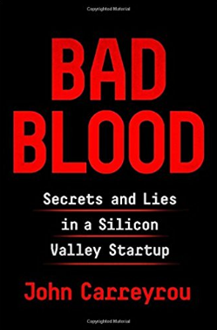
中文书名：《坏血：硅谷初创巨头的骗局》
英文书名：BAD BLOOD: Secrets and Lies in a Silicon Valley Startup
作 者：John Carreyrou
出 版 社：Knopf
代理公司：WME/ANA/Anna Dai
出版时间：2018年5月
代理地区：中国大陆、台湾
页 数：352页
审读资料：电子稿
类 型：非小说
·版权已授：英国，美国，德国，荷兰，日本，意大利，中国台湾
·美亚2018年5月最佳选书
·电影版权被传奇影业签下
·第 88 届奥斯卡最佳改编剧本奖得主、电影《大空头》编剧亚当·麦凯担任编剧
·《饥饿游戏》女主“大表姐”詹妮弗·劳伦斯饰演主角

内容简介：

两届普利策奖得主、美国知名记者约翰·卡里鲁 (John Caryrou)讲述了一个估值近百亿美元的硅谷独角兽公司Theranos的崛起和崩溃的内幕。

这是一个野心勃勃、涉及广泛的宏大故事。故事的背景是一家名为Theranos的曾经野心勃勃的硅谷初创巨头。本书上市后，得到了全球媒体的广泛报道。《坏血》描绘了自安然事件之后，美国最大的企业欺诈案件。

2014年，Theranos公司的创始人兼首席执行官伊丽莎白·霍尔姆斯（Elizabeth Holmes）被普遍认为是女版的史蒂夫·乔布斯：她是一位聪明的斯坦福大学辍学生，她所创立的独角兽公司承诺将用一种能让血液测试更快速、更容易的机器来革新医疗行业。在拉里·埃里森(Larry Ellison)和蒂姆·德雷珀(Tim Draper)等投资者的支持下，Theranos的估值一度高达90亿美元，这使得霍尔姆斯的身价估计为47亿美元。Theranos所谓“最伟大的创新”其实是一项古老的技术：撒谎。

《纽约时报》称:“这是《华尔街日报》记者约翰·卡里鲁 最完美的报道。这是一个令人不寒而栗的第三人称故事，讲述了霍尔姆斯是如何想出一个绝妙的主意，让她成为硅谷最成功的女企业家。她希望通过更快、更好且价格更低廉的方式进行血液检测，从而改善整个世界。她对一些经验丰富的投资者施展了催眠般的魔力——对于恐惧针头的任何人，她的声音都拥有如海妖塞壬一般不可抗拒的力量。

卡鲁里说：“这是一个关于英雄和恶棍的故事，以及审查失败的监督、松懈的制度、公司渎职行为以及一些公司为了规避法律而愿意采取的行动。”

作者简介

约翰·卡里鲁 （John Carreyrou），两次荣获普利策奖的《华尔街日报》调查记者。由于对Theranos的广泛报道，他获得了乔治·波克财务报告奖，表彰卓越商业和金融新闻的吉拉德·勒布奖，以及巴莱特·斯梯尔商业新闻银奖。

媒体评价：

“卡里鲁 对Theranos的技术及其失败进行了清晰的描述，并生动地描绘了这家公司“有毒的”文化及其充满幻想的支持者。其结果就是这个令人瞠目结舌的警示故事，它揭示了富有远见的企业家为了一切目的，最终转向了错误方向。”
----《出版者周刊》（Publishers Weekly）

“这是一个令人不寒而栗的第三人称故事，讲述了霍尔姆斯如何想出了一个绝妙的主意，让她一度成为硅谷最成功的女企业家。约翰·卡鲁里近乎完美的讲诉了这个故事。他对霍尔姆斯的描述是一个狂躁的领导人。面临挑战时，她会冷酷地对待所有对自己充满敌意的人，所有她似乎也是心理学的完美研究对象。这本书读起来就像硅谷版的《总统班底》（ALL THE PRESIDENT’S MEN）。”
----罗杰·洛温斯坦（Roger Lowenstein）（摘自《纽约书评》）

约翰·卡鲁里提供了Theranos公司首席执行官伊丽莎白·霍尔姆斯所犯下的欺诈行为的全面证据，他揭露了许多以前从未曝光过的Theranos的秘密。卡鲁里撰写了一本引人入胜的作品——这位勇敢的告发者采访了超过150个人(其中包括60名前雇员)。
----埃里克·托普（Eric Topol）（摘自《自然杂志》）

引人入胜！这本书对细节的把控就像电影值得称道……所有对公司稍有怀疑的人，都会被霍尔姆斯和巴瓦妮等Theranos高管直接解雇……令人恐惧的是，能够轻易识破的骗局竟然蒙蔽了所有人。这个故事的结局，就像我们一直称颂的那样，有良知的人虽然承担了极大的风险，但他们最终一定会揭开那些愚弄人民的骗局。
----詹妮弗•孔沁-弗兰克尔（Jennifer Couzin-Frankel）（摘自《科学杂志》）

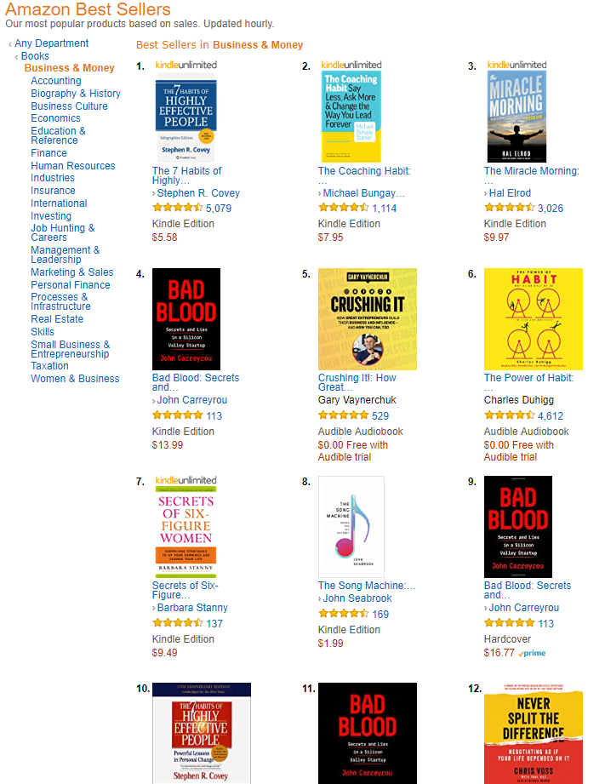
国内媒体报道：
http://www.sohu.com/a/233061395_354973
http://tech.qq.com/a/20180529/012899.htm
http://www.qdaily.com/articles/28785.html
http://tech.qq.com/a/20180529/014214.htm
http://dajia.qq.com/original/category/hz20180509.html

谢谢您的阅读！
请将回馈信息发至：戴园园 （Anna Dai）
安德鲁﹒纳伯格联合国际有限公司北京代表处
北京市海淀区中关村大街甲59号中国人民大学文化大厦1705室, 邮编：100872
电话：010-82504206
传真：010-82504200
Email: Anna@nurnberg.com.cn
网址：www.nurnberg.com.cn
微博：http://weibo.com/nurnberg
豆瓣小站：http://site.douban.com/110577/
微信订阅号：ANABJ2002

